职业卫生技术报告公示信息
用人单位名称 | 四川省邛州陶瓷有限责任公司
地址 | 成都市邛崃市临邛工业园区渔箭路4号
联系人 | 钟老师 | 项目类型 |  | ☑检测 □预评  □控评 □现状
项目组成人员名单 | 邓添、李亚菲、邓翠
现场调查人员 | 邓翠、邓添 | 采样、检测人员 |  | 邓翠、邓添
现场调查时间 | 2024.09.21 | 采样、检测时间 |  | 2024.09.27
用人单位陪同人 | 钟老师 | 用人单位陪同人 |  | 钟老师
报告出具时间 | 2024.10.29
现  场  影  像 | 现场调查 |  | 现场采样、检测
现  场  影  像 | 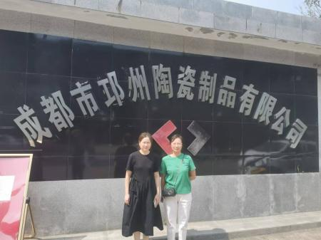 |  | 